MPSV nově přispívá firmám na IT vzdělávání

Praha, 4. července 2024 – Ministerstvo práce a sociálních věcí (MPSV) spustilo nový projekt podporující vzdělávání zaměstnanců - DIGI POVEZ. Má za cíl podpořit vzdělávání v oblastech IT a Průmyslu 4.0. Firmy takto mohou jednoduše na vzdělávání svých zaměstnanců získat finanční dotace - mzdový příspěvek je ve výši 272 Kč/hod. a příspěvek na vzdělávání 264 Kč/hod. Žádat pak mohou do září 2025.

Program podporující vzdělávání zaměstnanců - DIGI POVEZ je určen pro firmy, OSVČ státní podniky, neziskové organizace, obce i kraje, církevní právnické osoby, profesní a odborové svazy, spolky, profesní komory i družstva.
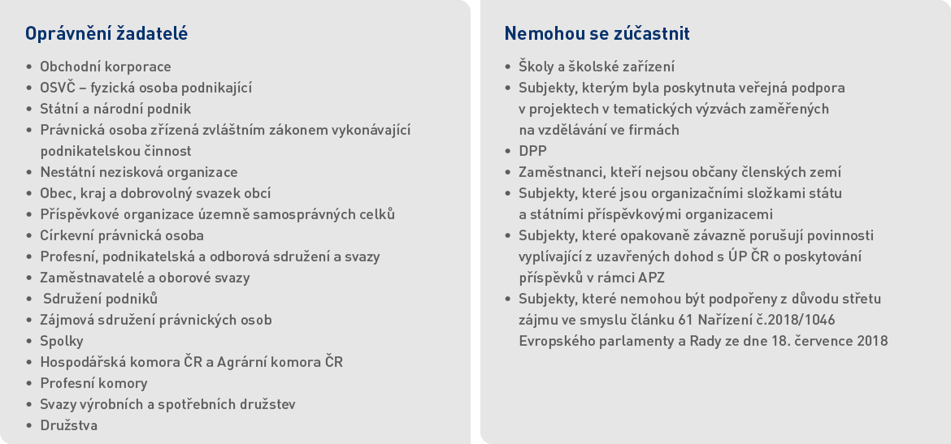
„Počítačová škola GOPAS má skvělou možnost nabízet s MPSV dotované kurzy na podporu vzdělávání v oblastech IT. Zaměstnanci si tak mohou zlepšit své digitální dovednosti a být produktivnější v moderním pracovním prostředí. Je to podle mého názoru výborná příležitost, jak si zvýšit vzdělání a udržet krok s rychlým vývojem na poli IT a pracovního trhu, což je důležité, aby člověk v současném světě uspěl,“ říká Jan Dvořák, výkonný ředitel Počítačové školy GOPAS a dodává: „A finanční podpora je samozřejmě velmi dobrou motivací.“
Mzdový příspěvek je ve výši 272 Kč na každou hodinu výuky každého zaměstnance. Příspěvek na vzdělávání činní 264 Kč na člověkohodinu. Minimální délka vzdělávacího programu je 16 hodin a maximální 80 hodin.
Počítačová škola GOPAS, jako největší školitel v oblasti IT kurzů v ČR, má pro tuto příležitost širokou nabídku kurzů, kde si vybere opravdu každý. Od MS Office, prezentačních dovedností, grafiky, přes mnoho variant programování až po školení etického hackingu či Power BI. Využít tuto možnost tak může jak ten, kdo chce prohloubit IT dovednosti, tak úplný začátečník, který se potřebuje naučit s kancelářskými balíky Office, Word či PowerPoint.
Přihlásit se lze jednoduše na email na info@gopas.cz. Následně pak zažádat o dotaci online prostřednictvím webové aplikace na stránce https://www.uradprace.cz/app/npo-digi/. Dotace je poskytována ex-post na základě předložených dokladů. Podpora je udělována v souladu s pravidly veřejné podpory a vyplácí se na základě předložených dokladů po skončení vzdělávacího programu.

